AMALIY MASHG‘ULOT №20

Mavzu: Tasvirlar sifatini oshirish va audio signallarni ajratib olish usullarini tahlil qilish

Ishning maqsadi: Ushbu amaliy mashg‘ulotning maqsadi MATLAB dasturida raqamli tasvirlar sifatini yaxshilash va audio signallarni qayta ishlash usullarini o‘rganishdan iborat. Amaliy mashg‘ulot davomida tasvirlarning yorqinligi, kontrasti va aniqligini oshirish, shuningdek audio signalni yuklash, vaqt sohasida tahlil qilish, shovqinni kamaytirish va kerakli signal komponentini ajratib olish usullari o‘rganiladi.

NAZARIY QISM

Tasvir sifatini oshirish - Raqamli tasvirlarni qayta ishlashda tasvir sifati turli sabablarga ko‘ra pasayishi mumkin. Masalan:
- tasvirning xiralashishi;
- yorqinlikning pastligi;
- kontrastning yetarli emasligi;
- shovqinlarning mavjudligi;
- tasvirning kichik o‘lchamda bo‘lishi.
Tasvir sifatini oshirish jarayonida ushbu kamchiliklarni kamaytirish yoki tasvirning muhim xususiyatlarini yaxshilashga harakat qilinadi.
Tasvir sifatini oshirishning asosiy usullari:
- Yorqinlikni o‘zgartirish.
- Kontrastni oshirish.
- Gistogrammani tekislash.
- Shovqinni kamaytirish.
- Filtrlash.
- Tasvirni keskinlashtirish.

1.Kontrastni oshirish
Kontrast — tasvirdagi yorug‘ va qorong‘i qismlar orasidagi farqni ifodalaydi. MATLABda tasvir kontrastini oshirish uchun imadjust() funksiyasidan foydalanish mumkin.
J = imadjust(I);
Kontrastni oshirish natijasida tasvirdagi obyektlar aniqroq ko‘rinishi mumkin.

2. Gistogrammani tekislash
Tasvir gistogrammasi tasvirdagi piksel intensivliklarining taqsimlanishini ko‘rsatadi.
MATLABda gistogrammani tekislash uchun:
J = histeq(I);
funksiyasidan foydalaniladi.
Gistogrammani tekislash kontrasti past tasvirlarning sifatini yaxshilashda foydalidir.

3. Audio signal
Audio signal — tovush haqidagi axborotni ifodalovchi vaqt bo‘yicha o‘zgaruvchi signal. Raqamli audio signal ma’lum diskretlash chastotasida yozib olinadi.
Masalan:
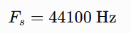
qiymati audio signallar uchun keng tarqalgan diskretlash chastotalaridan biridir.
Audio signal quyidagicha ifodalanishi mumkin:

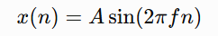
bu yerda:
- AA — signal amplitudasi;
- ff — signal chastotasi;
- nn — diskret vaqt.

1.5. Audio signalni ajratib olish
Audio yozuvda bir nechta signal komponentlari mavjud bo‘lishi mumkin. Masalan, nutq signaliga turli shovqinlar qo‘shilishi mumkin.
Kerakli signalni ajratib olish uchun:
- past chastotali filtr;
- yuqori chastotali filtr;
- polosali filtr;
- Furye transformatsiyasi;
- spektral tahlil
kabi usullardan foydalaniladi.
Masalan, inson nutqi signalidagi kerakli chastota diapazonini ajratish uchun bandpass filter qo‘llash mumkin.
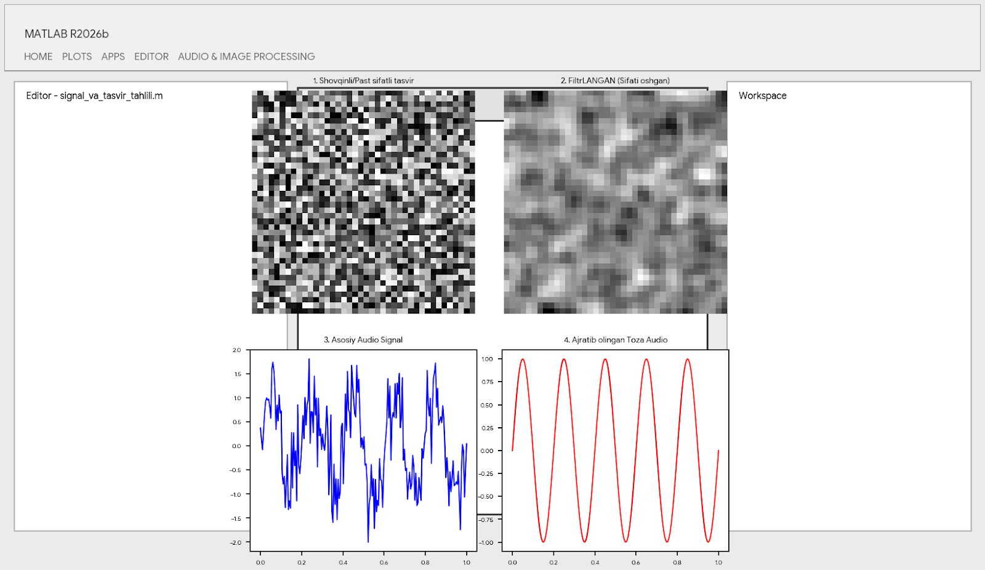

AMALIY QISM

1. Tasvirni MATLAB dasturiga yuklash
MATLAB dasturida standart peppers.png tasviridan foydalanamiz.
clc;
clear;
close all;
I = imread('peppers.png');
figure;
imshow(I);
title('Boshlang‘ich tasvir');

2. Tasvir kontrastini oshirish
Tasvirni grayscale ko‘rinishga o'tkazamiz:
I_gray = rgb2gray(I);
figure;
imshow(I_gray);
title('Kulrang tasvir');
Endi kontrastni oshiramiz:
I_contrast = imadjust(I_gray);
figure;
imshow(I_contrast);
title('Kontrasti oshirilgan tasvir');
Boshlang‘ich va yaxshilangan tasvirni birgalikda ko‘rsatish:
figure;
subplot(1,2,1);
imshow(I_gray);
title('Boshlang‘ich');
subplot(1,2,2);
imshow(I_contrast);
title('Kontrasti oshirilgan');

3. Gistogrammani tahlil qilish
Boshlang‘ich tasvir gistogrammasini ko‘ramiz:
figure;
subplot(1,2,1);
imshow(I_gray);
title('Boshlang‘ich tasvir');
subplot(1,2,2);
imhist(I_gray);
title('Tasvir gistogrammasi');
Endi gistogrammani tekislaymiz:
I_equal = histeq(I_gray);
figure;
subplot(2,2,1);
imshow(I_gray);
title('Boshlang‘ich tasvir');
subplot(2,2,2);
imhist(I_gray);
title('Boshlang‘ich gistogramma');
subplot(2,2,3);
imshow(I_equal);
title('Gistogrammasi tekislangan');
subplot(2,2,4);
imhist(I_equal);
title('Yangi gistogramma');
Bu tajriba orqali tasvir kontrastining gistogrammaga qanday ta’sir qilishini kuzatish mumkin.

4. Tasvirdagi shovqinni kamaytirish
Tasvirga sun’iy shovqin qo‘shamiz:
I_noise = imnoise(I_gray,'salt & pepper',0.05);
figure;
imshow(I_noise);
title('Shovqin qo‘shilgan tasvir');
Endi median filtr yordamida shovqinni kamaytiramiz:
I_filter = medfilt2(I_noise);

figure;
subplot(1,2,1);
imshow(I_noise);
title('Shovqinli tasvir');
subplot(1,2,2);
imshow(I_filter);
title('Filtrlangan tasvir');
Median filtr ayniqsa “salt & pepper” turidagi shovqinlarni kamaytirishda samarali.

5. Tasvirni keskinlashtirish
Tasvirning konturlarini yaxshilash uchun imsharpen() funksiyasidan foydalanamiz.
I_sharp = imsharpen(I_gray);
figure;
subplot(1,2,1);
imshow(I_gray);
title('Boshlang‘ich tasvir');
subplot(1,2,2);
imshow(I_sharp);
title('Keskinlashtirilgan tasvir');

6. Audio signalni MATLABga yuklash
Endi audio signal bilan ishlaymiz.
MATLAB ishchi papkasiga audio.wav nomli audio fayl joylashtiriladi.
clc;
clear;
close all;
[x,Fs] = audioread('audio.wav');
disp('Diskretlash chastotasi:');
disp(Fs);
Bu yerda:
- x — audio signal;
- Fs — diskretlash chastotasi.

7. Audio signalni vaqt sohasida ko‘rsatish
Signal vaqt o‘qida tasvirlanadi:
t = (0:length(x)-1)/Fs;
figure;
plot(t,x);
grid on;

xlabel('Vaqt, s');
ylabel('Amplituda');
title('Audio signal');
Ushbu grafik orqali audio signalning vaqt davomida qanday o‘zgarishini ko‘rish mumkin.

8. Audio signal spektrini tahlil qilish
Audio signalning chastota tarkibini aniqlash uchun FFT — Fast Fourier Transform usulidan foydalanamiz.
N = length(x);
X = fft(x);
f = (0:N-1)*(Fs/N);
figure;
plot(f,abs(X));
grid on;
xlabel('Chastota, Hz');
ylabel('Amplituda');
title('Audio signal spektri');
xlim([0 Fs/2]);
Bu grafik orqali audio signal tarkibidagi asosiy chastotalarni aniqlash mumkin.

9. Audio signalni filtrlash
Masalan, kerakli chastota diapazonini ajratib olish uchun polosali filtrdan foydalanamiz.
lowFreq = 300;
highFreq = 3000;
y = bandpass(x,[lowFreq highFreq],Fs);
Bu yerda 300–3000 Hz oralig‘idagi signal komponentlari ajratib olinadi.
Natijani ko‘ramiz:
figure;
subplot(2,1,1);
plot(t,x);
grid on;
title('Boshlang‘ich audio signal');
xlabel('Vaqt, s');
ylabel('Amplituda');
subplot(2,1,2);
plot(t,y);
grid on;
title('Ajratib olingan audio signal');
xlabel('Vaqt, s');
ylabel('Amplituda');

10. Tasvir va audio signal natijalarini tahlil qilish
Amaliy ish yakunida quyidagi natijalar taqqoslanadi:

Jarayon | Boshlang‘ich holat | Qayta ishlangandan keyin
Tasvir kontrasti | Past/normal | Yaxshilangan
Tasvir gistogrammasi | Notekis | Tekislangan
Tasvir shovqini | Mavjud | Kamaytirilgan
Tasvir aniqligi | Oddiy | Keskinlashtirilgan
Audio signal | Aralash signal | Kerakli diapazon ajratilgan
Audio spektr | To‘liq spektr | Tanlangan chastota diapazoni

11. Mustaqil topshiriqlar
1-topshiriq. MATLAB dasturiga rangli tasvirni yuklang va uni grayscale tasvirga o‘tkazing.
2-topshiriq. Tasvirning kontrastini imadjust() yordamida oshiring.
3-topshiriq. Tasvir gistogrammasini hosil qiling va histeq() yordamida gistogrammani tekislang.
4-topshiriq. Tasvirga salt & pepper shovqinini qo‘shing va median filtr yordamida shovqinni kamaytiring.
5-topshiriq. Tasvirni imsharpen() yordamida keskinlashtiring va natijalarni taqqoslang.

Nazorat savollari
- Tasvir sifatini oshirish deganda nima tushuniladi?
- Tasvir sifatining pasayishiga qanday omillar sabab bo‘ladi?
- Kontrast nima?
- MATLABda tasvir kontrastini oshirish uchun qaysi funksiyadan foydalaniladi?
- Gistogramma nima?
- imhist() funksiyasi qanday vazifani bajaradi?
- Gistogrammani tekislash nima uchun ishlatiladi?
- histeq() funksiyasining vazifasi nima?
- Tasvirdagi shovqin nima?
- medfilt2() funksiyasi qanday vazifani bajaradi?

Xulosa
Ushbu amaliy mashg‘ulotda raqamli tasvirlar sifatini oshirish va audio signallarni qayta ishlash usullari o‘rganildi. MATLAB dasturida tasvirning kontrastini oshirish, gistogrammasini tekislash, shovqinni kamaytirish va tasvirni keskinlashtirish amallari bajarildi. Shuningdek, audio signalni MATLAB muhitiga yuklash, uning vaqt va chastota sohasidagi ko‘rinishini tahlil qilish hamda polosali filtr yordamida kerakli audio komponentlarini ajratib olish usullari ko‘rib chiqildi. Bu usullar raqamli signal va tasvirlarni qayta ishlashning amaliy masalalarida keng qo‘llaniladi.

